Nota de Prensa N° 047-2014

En el 2013

EXPORTA FÁCIL LOGRÓ ENVIAR MERCANCÍAS POR MÁS DE TRES MILLONES DE DÓLARES

Las actividades de comercio exterior a través del sistema Exporta Fácil, desarrollado por la Superintendencia Nacional de Aduanas y de Administración Tributaria (SUNAT), están aumentando cada año. Al cierre del 2013, se ha exportado bajo este sistema mercancías por un valor de tres millones 390 mil dólares, lo que representa un incremento de 13.59% con relación al año anterior.

Este resultado evidencia que los exportadores, especialmente las que corresponden a las pequeñas y micro empresas utilizan cada vez más esta herramienta que permite realizar los trámites aduaneros de exportación por la vía postal a través de Internet, siempre que el valor de la mercancía no supere los US$ 5 mil por cada envío.

Hay que indicar que desde su lanzamiento a mediados del 2006 hasta el 2013, se han exportado mediante este mecanismo más de 15 millones de dólares, que corresponden a alrededor de 38 mil declaraciones virtuales numeradas.

Entre los principales productos exportados por la vía postal a través de este mecanismo se encuentra bisutería de diverso material, bolsos, cerámicas, chompas de alpaca, joyas de plata, peluches en alpaca bebe, entre otros. Asimismo, el principal destino de las exportaciones es Estados Unidos, seguido de Australia, Reino Unido y Brasil.

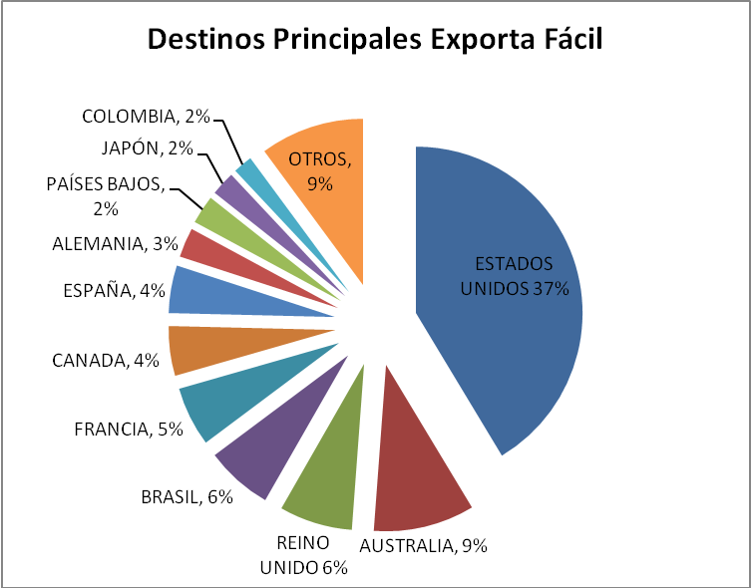

Asimismo empresas ubicadas en el interior del país están utilizando Exporta Fácil, promoviendo así el incremento de sus actividades comerciales y la descentralización del comercio exterior.

Para poder utilizar dicha herramienta virtual, primero deberá ingresar a la página Web de la SUNAT (www.sunat.gob.pe) y dirigirse al módulo Exporta Fácil, donde podrá realizar el trámite respectivo en la comodidad de su hogar, oficina o cabina pública de Internet, las 24 horas del día, durante todo el año.

Gerencia de Comunicaciones
Lima, jueves 27 de febrero del 2014.

